Persistencia de datos con JPA y arquitectura limpia: Banco de Preguntas Saber Pro

Oscar Alejandro Menza Chavisnan
Miguel Meza
Taller número 10 en el curso Laboratorio de Ingeniería de Software II

Profesor:
Paola Andrea Bedoya Toro, Pablo Magé

Universidad del Cauca
Facultad de Ingeniería Electrónica y Telecomunicaciones
Departamento de Sistemas
Laboratorio de Ingeniería de Software II
Popayán, octubre de 2026

Oscar Alejandro Menza Chavisnan
Miguel Meza

Persistencia de datos con JPA y arquitectura limpia: Banco de Preguntas Saber Pro

Taller No. 10 presentado en el curso de Laboratorio de Ingeniería de Software II

Estudiantes del:
Programa de Ingeniería de Sistemas

Profesor:
Paola Andrea Bedoya Toro, Pablo Magé

Popayán
2026

Contenido
Lista de Figuras ii
Lista de Tablas iii
Lista de Siglas iv
Persistencia de datos con JPA y arquitectura limpia 1
1.- Introducción 1
2.- Parte I: análisis del proyecto de referencia 2
2.1.- Reconocimiento de la arquitectura 2
2.1.1.- Respuestas 2
2.2.- Relaciones en infrastructure.jpa.record 3
2.3.- Herencia JOINED 4
2.4.- Ejecución y evidencias en H2 5
3.- Parte II: Banco de Preguntas Saber Pro 8
3.1.- Análisis del dominio 8
3.2.- Diagrama UML de clases del dominio 9
3.3.- Modelo relacional (Entidad-Relación) 10
3.4.- Arquitectura e implementación 11
3.5.- Pruebas 12
4.- Parte III: preguntas de reflexión 13
4.1.- Ventajas y desventajas de mantener dos modelos 13
4.2.- Cambios si se deja de usar JPA 13
4.3.- Muchos a muchos directo vs. entidad asociativa 13
4.4.- Problemas con asociaciones LAZY fuera de una transacción 13
4.5.- Estrategia de herencia con muchos tipos de preguntas 13
4.6.- Persistencia vs. validación del ciclo de vida 14
5.- Conclusiones 15

Lista de Figuras

Figura 2.1 Esquema relacional del demo con PK, FK y tabla intermedia 4
Figura 2.2 Cursos asociados al departamento (FK department_id) 6
Figura 2.3 Matrícula del estudiante en la tabla intermedia student_courses 6
Figura 2.4 Claves primarias, foráneas y únicas del esquema del demo 7
Figura 2.5 La clave foránea rechaza un curso con un departamento inexistente 7
Figura 3.1 Ciclo de vida de una pregunta 9
Figura 3.2 Diagrama de clases del dominio 10
Figura 3.3 Diagrama Entidad-Relación del banco de preguntas 11

Lista de Tablas

Tabla 2.1 Responsabilidades de las capas del demo 2
Tabla 2.2 Comparación de las colecciones de cursos 4
Tabla 2.3 Estrategias de herencia en JPA 5
Tabla 3.1 Relaciones JPA del banco de preguntas 10
Tabla 3.2 Endpoints de la API REST 12
Tabla 3.3 Pruebas automatizadas del proyecto 12

Lista de Siglas
API: Application Programming Interface (interfaz de programación de aplicaciones)
DDL: Data Definition Language (lenguaje de definición de datos)
DIP: Dependency Inversion Principle (principio de inversión de dependencias)
DTO: Data Transfer Object (objeto de transferencia de datos)
FK: Foreign Key (clave foránea)
H2: Motor de base de datos relacional en Java, usado en memoria
JPA: Jakarta Persistence API
ORM: Object-Relational Mapping (mapeo objeto-relacional)
PK: Primary Key (clave primaria)
REST: Representational State Transfer
SQL: Structured Query Language
UML: Unified Modeling Language

Persistencia de datos con JPA y arquitectura limpia

1.- Introducción
Este informe presenta el desarrollo del Taller 10 del Laboratorio de Ingeniería de Software II. El objetivo es persistir el modelo del Banco de Preguntas Saber Pro con JPA, manteniendo el dominio libre de detalles técnicos mediante una arquitectura en capas con inversión de dependencias en la frontera de los repositorios.
El trabajo se divide en tres partes:
- Parte I: análisis y ejecución del proyecto de referencia jpa-clean-persistence-demo (arquitectura, relaciones, herencia JOINED y evidencias en la consola H2).
- Parte II: diseño e implementación del banco de preguntas: modelo de dominio puro, Records JPA con los cuatro tipos de relación y herencia, mapeador, repositorios, casos de uso, API REST y pruebas de integración con H2.
- Parte III: preguntas de reflexión sobre las decisiones de diseño.
Repositorio: https://github.com/MiguelMeza17/lisw2_taller10_jpa
Tecnologías: Java 17, Spring Boot 3.3, Spring Data JPA / Hibernate 6.5, H2 en memoria, Maven y JUnit 5.

2.- Parte I: análisis del proyecto de referencia
Se descargó y ejecutó el proyecto jpa-clean-persistence-demo (paquete com.example.persistence, Spring Boot 3.4.5) con mvn spring-boot:run.

2.1.- Reconocimiento de la arquitectura
Elemento | Capa | Responsabilidad
SchoolController | Presentación (api) | Expone los endpoints REST, recibe el JSON en records de solicitud y delega en SchoolService. No contiene lógica de negocio ni acceso a datos.
SchoolService | Aplicación | Implementa los casos de uso (crear departamento, curso y estudiante, matricular, listar) y define las transacciones. Depende solo de interfaces del dominio.
Student, Course, Department | Dominio | Conceptos de negocio en Java plano, sin anotaciones JPA. Student guarda sus matrículas como ids de curso.
StudentRepository | Dominio (repository) | Contrato de persistencia expresado con tipos del dominio; es la abstracción de la que depende la aplicación.
StudentRepositoryJpa | Infraestructura | Implementa el contrato con Spring Data, mapea dominio ↔ Record y actualiza el lado propietario del muchos a muchos dentro de una transacción.
StudentRecord | Infraestructura (record) | Entidad JPA (tabla students): hereda de PersonRecord (JOINED), tiene student_number único y el @ManyToMany con CourseRecord.
DomainMapper | Infraestructura | Traduce entre Records JPA y objetos de dominio. Es el único punto que conoce ambos modelos.
Tabla 2.1 Responsabilidades de las capas del demo

2.1.1.- Respuestas
¿Por qué Student no tiene @Entity? Porque es una clase de dominio y el demo separa el modelo de negocio del de persistencia. Con @Entity, el dominio dependería de jakarta.persistence y heredaría las exigencias de JPA (constructor vacío, campos mutables, colecciones administradas, carga perezosa). El mapeo vive en StudentRecord, y Student se puede probar sin base de datos.
¿Por qué SchoolService depende de StudentRepository? Por el principio de inversión de dependencias: el caso de uso depende de una abstracción del dominio y Spring inyecta la implementación StudentRepositoryJpa. Así se puede cambiar la tecnología o probar el servicio con implementaciones en memoria sin modificarlo.
¿Qué responsabilidades tiene StudentRepositoryJpa? Implementar el contrato, delegar el acceso a datos en las interfaces de Spring Data, convertir con DomainMapper (ninguna entidad JPA sale de la infraestructura), cargar y validar las entidades relacionadas en enrollInCourse, definir la transacción y, como @Repository, traducir las excepciones de JPA a DataAccessException.
Ventajas y costos de separar Student y StudentRecord. Ventajas: un dominio limpio y probable, libertad para cambiar el esquema o el motor sin tocar las reglas, y no exponer proxies de Hibernate fuera de la infraestructura. Costos: dos clases por concepto, un mapeador que se debe mantener sincronizado, la pérdida del dirty checking sobre el dominio y el costo de la conversión.
¿Qué cambiaría al pasar de H2 a PostgreSQL? Solo la infraestructura y la configuración: la dependencia org.postgresql:postgresql, el spring.datasource.url y las credenciales, ddl-auto=validate con migraciones (Flyway o Liquibase), revisar tipos y longitudes de columnas, y pruebas con Testcontainers si se quiere el motor real. El dominio, los servicios y la API no cambian.

2.2.- Relaciones en infrastructure.jpa.record
Lado propietario. Entre DepartmentRecord y CourseRecord, el propietario es CourseRecord.department, porque su tabla tiene la clave foránea courses.department_id. JPA solo usa este lado para escribir la FK; por eso DepartmentRecord.addCourse() sincroniza ambos lados.
mappedBy = "department" indica que la colección DepartmentRecord.courses es el reflejo de la relación ya mapeada por el atributo department de CourseRecord. Sin él, Hibernate la trataría como una segunda relación unidireccional y crearía una tabla intermedia innecesaria.
@JoinColumn(name = "department_id", nullable = false) define la columna de clave foránea del lado propietario y su restricción NOT NULL. Dentro de @JoinTable, joinColumns e inverseJoinColumns nombran las dos FK de la tabla intermedia.
Tabla intermedia. StudentRecord.courses declara @JoinTable(name = "student_courses"). Hibernate genera student_courses(student_id, course_id) con dos FK y, al ser un Set, una PK compuesta que impide matrículas repetidas. Si la matrícula necesitara atributos propios (fecha, nota), convendría una entidad asociativa.
Aspecto | DepartmentRecord.courses | StudentRecord.courses
Relación | @OneToMany (1 → N) | @ManyToMany (N ↔ N)
Lado | Inverso (mappedBy) | Propietario (@JoinTable)
Almacenamiento | FK courses.department_id | Tabla student_courses
Colección | List | Set (sin duplicados)
Cascada | ALL + orphanRemoval: el departamento controla el ciclo de vida de sus cursos | Sin cascada: quitar un curso solo borra la fila de la tabla intermedia
Tabla 2.2 Comparación de las colecciones de cursos
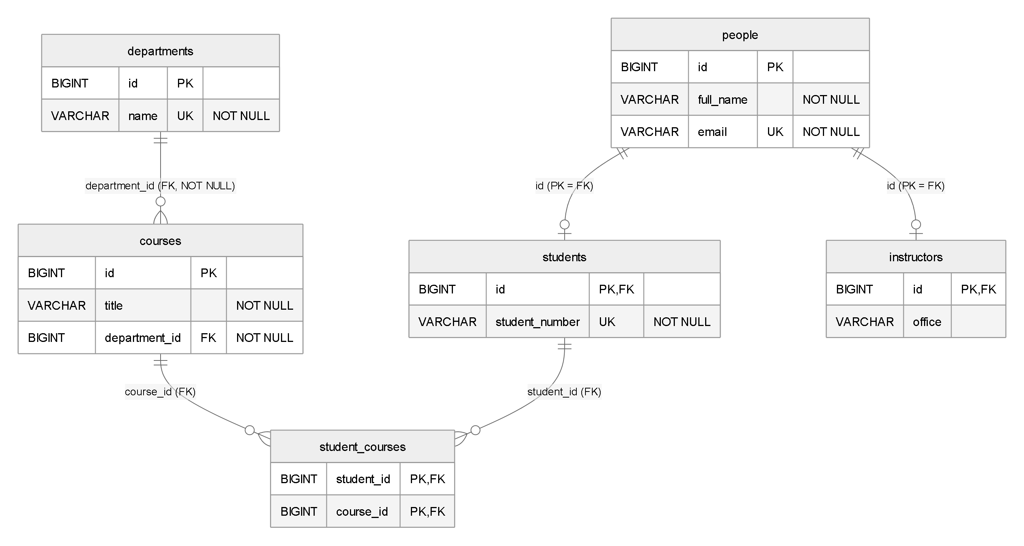
Figura 2.1 Esquema relacional del demo con PK, FK y tabla intermedia

2.3.- Herencia JOINED
@Inheritance(strategy = InheritanceType.JOINED) en PersonRecord guarda la jerarquía con una tabla por clase. La tabla base people tiene id, full_name y email (único). Las tablas students (student_number único y obligatorio) e instructors (office) usan como PK un id que también es FK hacia people.id. Al guardar un estudiante se hacen dos INSERT; al leerlo, un JOIN. No se necesita columna discriminadora.
Las clases de dominio (Person, Student, Instructor) forman una jerarquía paralela pero independiente: no tienen anotaciones, Student maneja ids de curso en lugar de entidades, y la estrategia de almacenamiento solo existe en los Records.
Criterio | JOINED | SINGLE_TABLE | TABLE_PER_CLASS
Tablas | Base + una por subtipo | Una, con columna discriminadora | Una por clase concreta, con columnas repetidas
Joins | Sí | No | No por subtipo; UNION en consultas polimórficas
NOT NULL por subtipo | Sí | No (las columnas propias deben ser nulas) | Sí
IDENTITY | Sí | Sí | No (requiere SEQUENCE)
FK hacia el subtipo | Sí (student_courses → students) | Solo hacia la tabla única | No existe tabla común
Tabla 2.3 Estrategias de herencia en JPA

2.4.- Ejecución y evidencias en H2
Por la API se creó el departamento "Ingenieria de Sistemas", los cursos "Persistencia con JPA" y "Arquitectura de Software", y el estudiante "Oscar Menza" (ST-1001), que luego se matriculó en ambos cursos con POST /api/students/1/courses/{id}. Luego se consultaron las tablas en http://localhost:8080/h2-console (jdbc:h2:mem:schooldb).
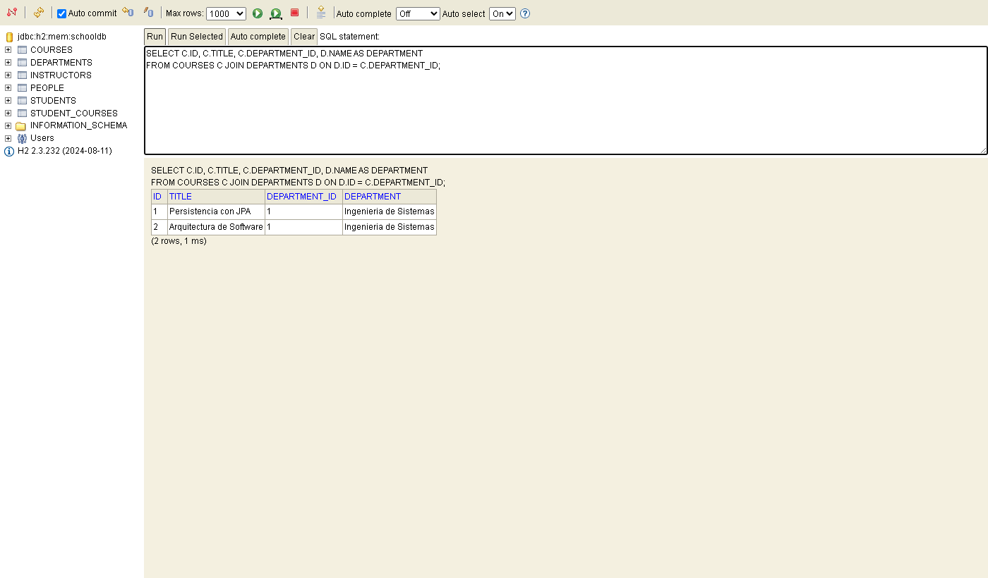
Figura 2.2 Cursos asociados al departamento (FK department_id)
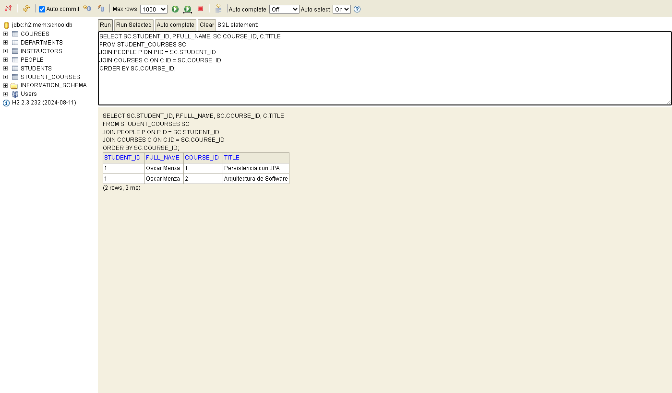
Figura 2.3 Matrícula del estudiante en la tabla intermedia student_courses
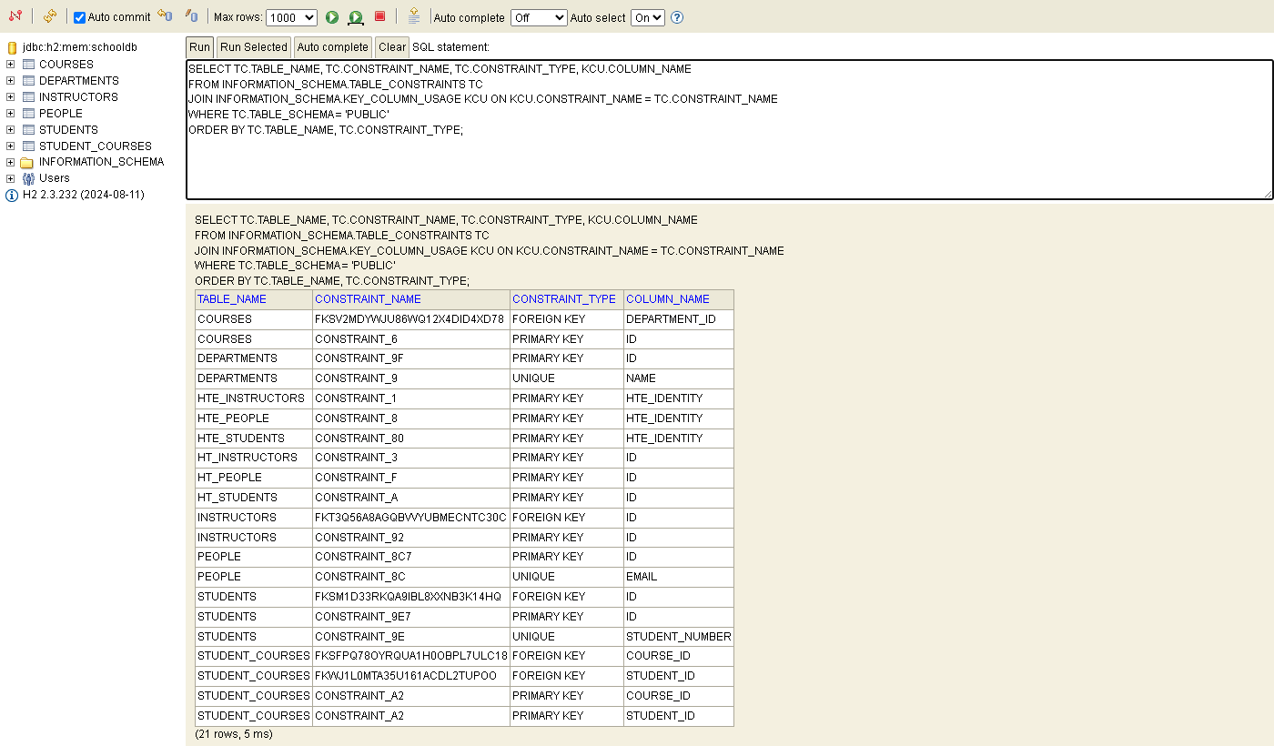
Figura 2.4 Claves primarias, foráneas y únicas del esquema del demo
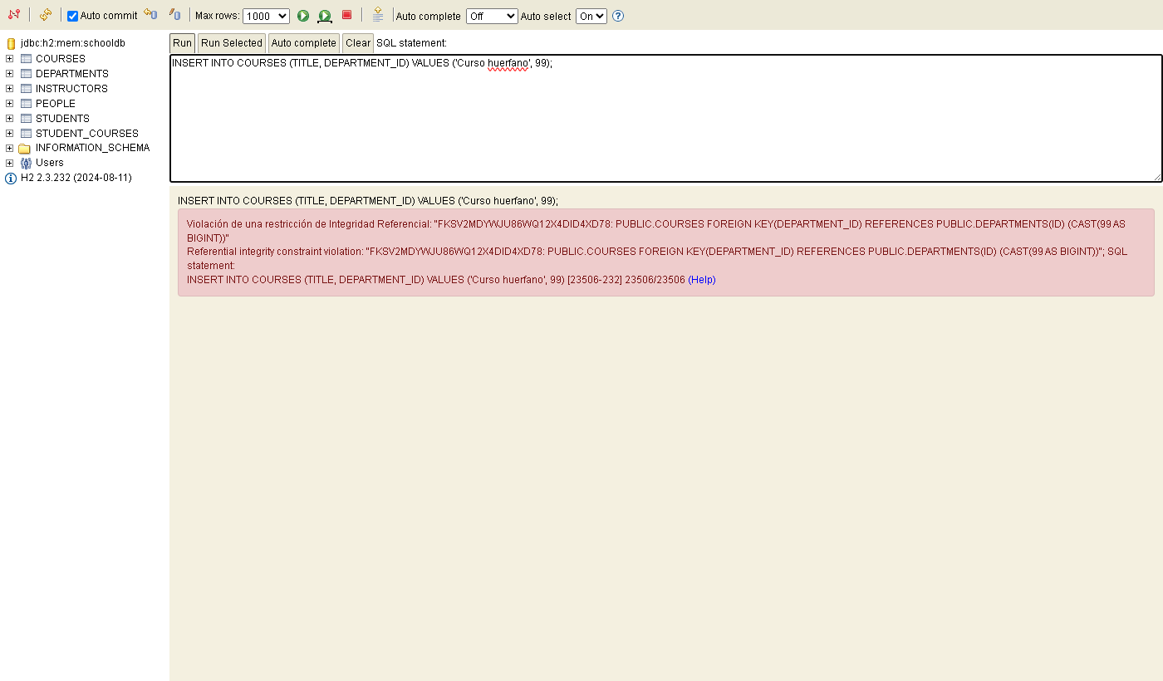
Figura 2.5 La clave foránea rechaza un curso con un departamento inexistente
Observaciones: el orden de courseIds no es estable porque la colección es un HashSet, y la API del demo responde 500 cuando el departamento no existe porque no tiene manejador de excepciones. En el banco de preguntas esto se resolvió con ApiExceptionHandler.

3.- Parte II: Banco de Preguntas Saber Pro

3.1.- Análisis del dominio
Actores: administrador (usuarios y parámetros), autor (crea y modifica preguntas), revisor (evalúa calidad y pertinencia), docente (organiza cuestionarios) y estudiante (responde y consulta resultados).
Alcance: User, Role, Topic, Competency, Question (abstracta) con MultipleChoiceQuestion y TrueFalseQuestion, AnswerOption, QuestionMetadata y Quiz. Estas clases cubren los cuatro tipos de relación y la herencia que pide el taller.
Reglas principales: solo los usuarios con rol AUTHOR escriben preguntas; una pregunta de selección múltiple necesita cuatro distractores y una única respuesta correcta antes de ir a revisión; solo se clasifica o modifica en borrador; y solo las preguntas publicadas pueden usarse en cuestionarios.
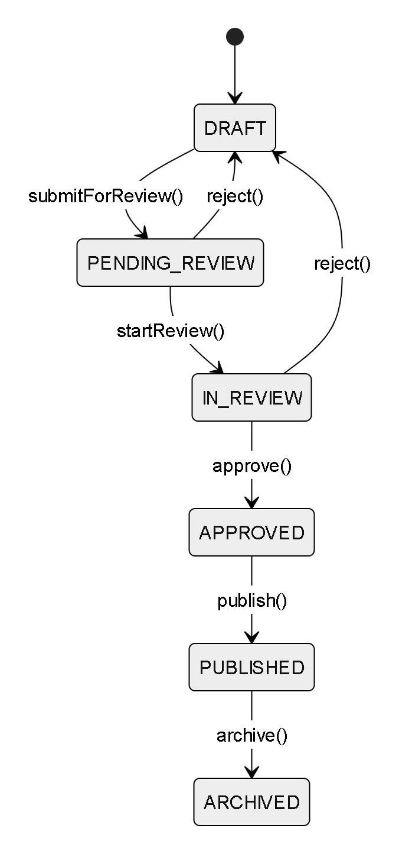
Figura 3.1 Ciclo de vida de una pregunta

3.2.- Diagrama UML de clases del dominio
Las clases de domain/model son Java puro: validan sus invariantes en los constructores y en los métodos de negocio, exponen colecciones inmodificables y lanzan BusinessRuleException cuando se viola una regla.
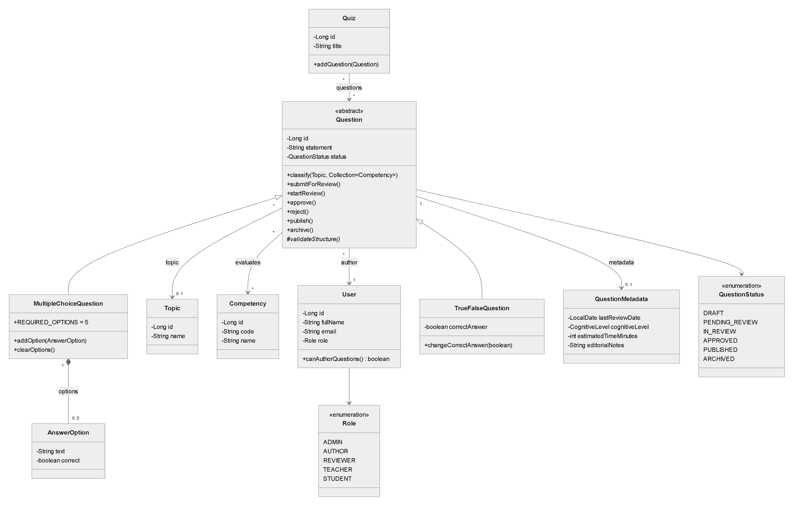
Figura 3.2 Diagrama de clases del dominio

3.3.- Modelo relacional (Entidad-Relación)
Relación | Clases | Lado propietario / clave foránea
@OneToOne | QuestionRecord ↔ QuestionMetadataRecord | question_metadata.question_id obligatoria y única
@OneToMany / @ManyToOne | MultipleChoiceQuestionRecord → AnswerOptionRecord | answer_options.question_id; cascade = ALL y orphanRemoval
@ManyToOne | QuestionRecord → UserRecord, TopicRecord | questions.author_id (obligatoria), questions.topic_id (opcional)
@ManyToMany | QuestionRecord ↔ CompetencyRecord | Tabla question_competency
@ManyToMany | QuizRecord → QuestionRecord | Tabla quiz_question con position (@OrderColumn)
Herencia JOINED | QuestionRecord ← subtipos | PK de cada subtabla = FK a questions.id
Tabla 3.1 Relaciones JPA del banco de preguntas
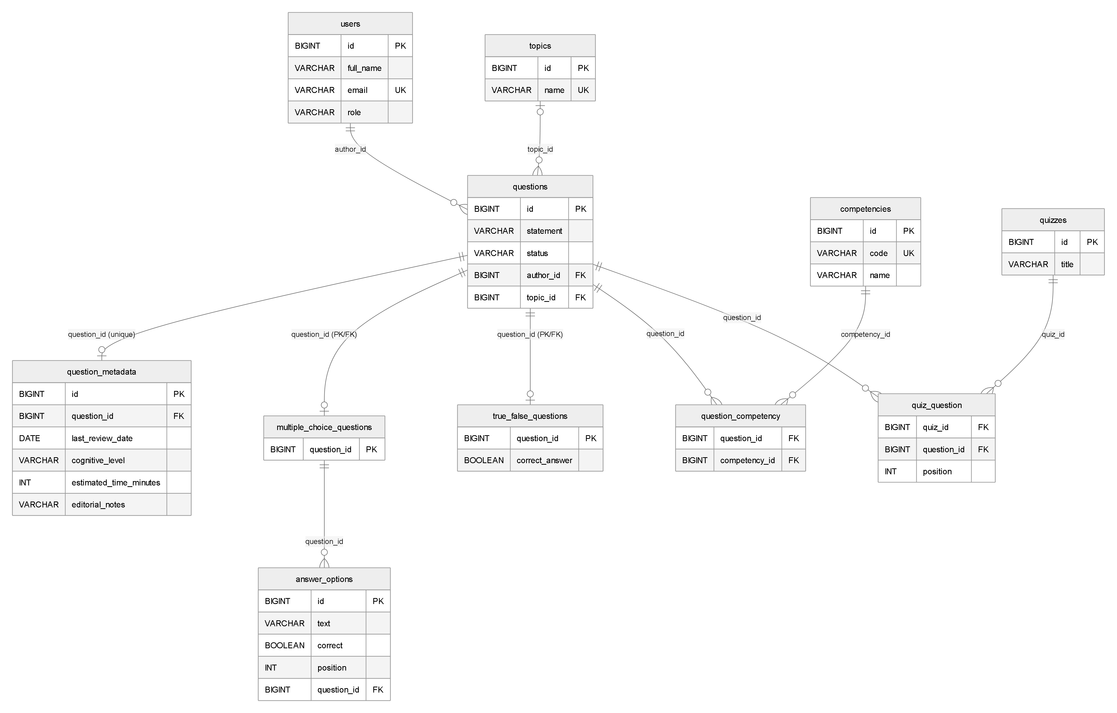
Figura 3.3 Diagrama Entidad-Relación del banco de preguntas

3.4.- Arquitectura e implementación
co.edu.unicauca.questionbank
├── api/ controladores REST, DTOs y ApiExceptionHandler
├── application/ QuestionService, QuizService, CatalogService
├── domain/model/ clases de dominio puras
├── domain/repository/ contratos de repositorio
└── infrastructure/jpa/ record/, repository/ (*RepositoryJpa + Spring Data), mapper/
DomainMapper convierte en ambos sentidos y reconstruye el subtipo correcto de pregunta. Los *RepositoryJpa resuelven autor, tema y competencias, rechazan referencias inexistentes y mapean dentro de la transacción. Así, con open-in-view=false, ninguna asociación perezosa escapa de la infraestructura.
Casos de uso implementados en application (todos @Transactional):
- Crear pregunta: enunciado, autor, tipo, opciones o respuesta esperada, clasificación y metadatos opcionales.
- Consultar por id y por criterio (autor, estado, tema, competencia).
- Clasificar con un tema y al menos una competencia, solo en borrador.
- Enviar a revisión (DRAFT → PENDING_REVIEW), validando la clasificación y la estructura. También se implementan las demás transiciones del ciclo de vida.
- Crear cuestionario solo con preguntas publicadas: si alguna no lo está, la operación falla completa y no se guarda nada.
Método | Ruta | Caso de uso
POST | /api/questions | Crear pregunta
GET | /api/questions/{id}, /api/questions?authorId=&status=&topicId=&competencyId= | Consultar
PUT | /api/questions/{id}/classification | Clasificar
POST | /api/questions/{id}/submit (y start-review, approve, reject, publish, archive) | Ciclo de vida
POST / GET | /api/quizzes, /api/quizzes/{id} | Cuestionarios
POST | /api/users, /api/topics, /api/competencies | Datos de referencia
Tabla 3.2 Endpoints de la API REST
Los controladores solo delegan en la capa de aplicación y devuelven DTOs. Los errores se devuelven como ProblemDetail: 400 (solicitud inválida), 404 (recurso inexistente), 409 (restricción de BD) y 422 (regla de negocio).

3.5.- Pruebas
Prueba | Qué demuestra
QuestionTest | Reglas del dominio puro, sin Spring ni base de datos.
QuestionServiceTest, QuizServiceTest | Casos de uso con repositorios en memoria.
QuestionRepositoryContract | Contrato del repositorio escrito solo contra el dominio, ejecutado con la implementación en memoria y con JPA + H2.
JpaPersistenceIntegrationTest | Guardar y recuperar, relaciones conservadas (verificadas con SQL nativo), herencia JOINED, y FK / UNIQUE que rechazan datos inválidos.
QuizLifecycleIntegrationTest | Con la aplicación completa: las transiciones se confirman en la BD y las preguntas no publicadas no entran en cuestionarios.
QuestionBankApiTest | Recorrido HTTP → controlador → caso de uso → JPA → H2, con los códigos de error.
Tabla 3.3 Pruebas automatizadas del proyecto
mvn clean test termina en verde.

4.- Parte III: preguntas de reflexión

4.1.- Ventajas y desventajas de mantener dos modelos
Ventajas: el dominio queda libre de anotaciones y se prueba sin base de datos; cada modelo evoluciona por su cuenta; y el dominio protege sus invariantes (constructores que validan, listas inmodificables), algo que choca con lo que exige JPA. Desventajas: más clases y un mapeador que mantener; si se olvida un campo pueden aparecer errores; y se pierde el dirty checking sobre el dominio, por lo que hay que copiar los cambios explícitamente.

4.2.- Cambios si se deja de usar JPA
Solo cambia la infraestructura: se reemplazan record, repository y mapper por otra implementación de los contratos de domain/repository (JDBC, MongoDB, un servicio remoto) y se ajustan las dependencias y la configuración. El dominio, los servicios y las pruebas con repositorios en memoria no cambian.

4.3.- Muchos a muchos directo vs. entidad asociativa
Un @ManyToMany directo conviene cuando la relación no tiene datos propios, como question_competency. Una entidad asociativa conviene cuando la relación tiene atributos o reglas, por ejemplo el peso de una competencia o el puntaje de una pregunta dentro de un cuestionario. Hoy quiz_question solo guarda la posición; si apareciera un puntaje, convendría modelar QuizQuestion con dos @ManyToOne.

4.4.- Problemas con asociaciones LAZY fuera de una transacción
Aparece LazyInitializationException al acceder a una asociación sin sesión abierta. Activar open-in-view o volver todo EAGER genera consultas ocultas y el problema N+1. En el proyecto se usa open-in-view=false y los repositorios mapean a dominio dentro de la transacción, de modo que fuera de la infraestructura nunca circulan entidades con asociaciones sin cargar.

4.5.- Estrategia de herencia con muchos tipos de preguntas
JOINED: cada tipo agrega una tabla sin columnas vacías, permite NOT NULL por subtipo y mantiene sencillas las consultas polimórficas, a diferencia de TABLE_PER_CLASS. Su costo son los joins. Las reglas propias de cada tipo no dependen de la estrategia: viven en validateStructure() de cada subclase de dominio.

4.6.- Persistencia vs. validación del ciclo de vida
Validar las transiciones es una regla de negocio y debe cumplirse sin importar cómo se guarde la pregunta; por eso vive en el dominio (QuestionStatus.canTransitionTo, submitForReview). Persistir es un detalle técnico. Si la validación estuviera en el repositorio o en la BD, cambiar de tecnología obligaría a reescribir reglas y se podrían guardar estados inválidos. El servicio pide la transición al dominio y luego al repositorio que la guarde, en una misma transacción.

5.- Conclusiones
- Separar el dominio de los Records JPA permitió escribir y probar las reglas del banco de preguntas sin base de datos. La persistencia quedó confinada a infrastructure/jpa.
- Las restricciones del esquema (FK, UNIQUE, NOT NULL) complementan las reglas del dominio. Las pruebas de integración demuestran que la base de datos rechaza relaciones inválidas aunque se escriba directamente en las tablas.
- La herencia JOINED fue la estrategia adecuada para tipos de pregunta con estructuras distintas, y el mapeador reconstruye el subtipo correcto al consultar.
- Definir el contrato del repositorio en el dominio permitió ejecutar las mismas pruebas sobre una implementación en memoria y sobre JPA, lo que verifica la inversión de dependencias en la práctica.
Bibliografía
[1] Eclipse Foundation, "Jakarta Persistence 3.1 Specification," 2022. [En línea]. Disponible: https://jakarta.ee/specifications/persistence/3.1/
[2] Hibernate Team, "Hibernate ORM 6.5 User Guide," Red Hat, 2024. [En línea]. Disponible: https://docs.jboss.org/hibernate/orm/6.5/userguide/html_single/Hibernate_User_Guide.html
[3] VMware / Broadcom, "Spring Data JPA Reference Documentation," 2024. [En línea]. Disponible: https://docs.spring.io/spring-data/jpa/reference/
[4] VMware / Broadcom, "Spring Boot Reference Documentation 3.3," 2024. [En línea]. Disponible: https://docs.spring.io/spring-boot/3.3/
[5] R. C. Martin, Clean Architecture: A Craftsman's Guide to Software Structure and Design. Boston, MA, EE. UU.: Prentice Hall, 2017.
[6] E. Evans, Domain-Driven Design: Tackling Complexity in the Heart of Software. Boston, MA, EE. UU.: Addison-Wesley, 2003.
[7] M. Fowler, Patterns of Enterprise Application Architecture. Boston, MA, EE. UU.: Addison-Wesley, 2002.
[8] Universidad del Cauca, "Taller 10: Persistencia de datos con JPA y arquitectura limpia" y proyecto de referencia jpa-clean-persistence-demo, Laboratorio de Ingeniería de Software II, 2026.
[9] O. A. Menza Chavisnan y M. Meza, "lisw2_taller10_jpa," repositorio GitHub, 2026. [En línea]. Disponible: https://github.com/MiguelMeza17/lisw2_taller10_jpa

